Fiche …… | Fonctions | Fo8
Lecture graphique de fonctions

Entraînement 1 Complète par lecture graphique en traçant des pointillés
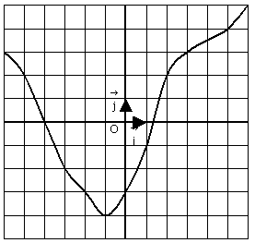  - 5 -4 -3 -2 - 1 0 1 2 3 4 5 x | Abscisses | x |  | 5 |  | 3 | 2 |  | - 1
 | Ordonnées | y |  | 4
 |  |  | f (5) = 4 |  | f (3) = ……… |  |  | f (2) = ………
4
3
2
1

-1
-2
-3
-4

f ( 0 ) = ………… f ( 1 ) = …………

f ( - 2 ) = ………… f ( - 5 ) = …………

- Quelle est l’image par la fonction f du nombre - 4 ? - 4 a pour image ………
- Quelle est l’image par la fonction f du nombre 6 ?

Entraînement 2 Complète par lecture graphique en traçant des pointillés
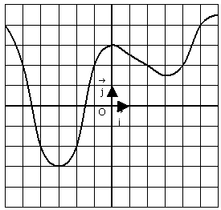 | Abscisses | x |  | 4 |  | 2 | 5 |  | - 1
 | Ordonnées | y
f ( 0 ) = ………… f ( - 3 ) = …………

f ( - 2 ) = ………… f ( - 5 ) = …………

- Quelle est l’image par la fonction f du nombre - 4 ? - 4 a pour image ………
- Quelle est l’image par la fonction f du nombre - 6 ?

Entraînement 3 Complète par lecture graphique en traçant des pointillés
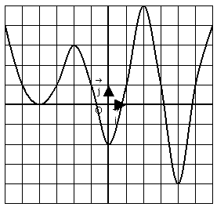 | Abscisses | x |  | - 5 |  | - 1 | 1 |  | 2
 | Ordonnées | y
f ( 0 ) = ………… f ( 3 ) = …………

f ( - 2 ) = ………… f ( 4 ) = …………

- Quelle est l’image par la fonction f du nombre - 3 ? - 3 a pour image ………
- Quelle est l’image par la fonction f du nombre 5 ?

